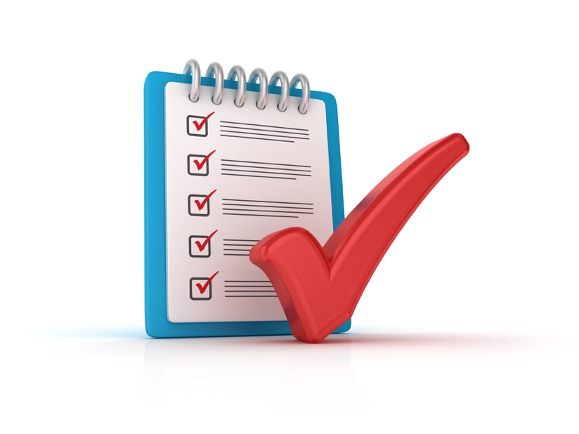

**Centre de ressources des canaux indirects de vente**

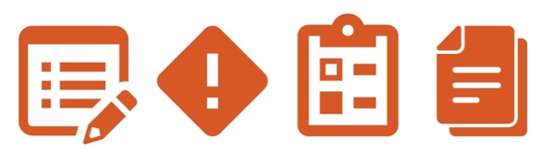

**Autres documents à prévoir**

* Rapprochement de la petite caisse
* Bon de petite caisse



**Consignes**

# Remettez la Directive relative à la petite caisse au(x) salarié(s) concerné(s) et assurez-vous qu’ils comprennent ce qui est considéré comme une utilisation appropriée de la petite caisse.

# Veillez à ce que les dépositaires de la petite caisse connaissent les procédures de décaissement, notamment les exigences en matière d’approbation et de pièces justificatives.

# Veillez à ce que la petite caisse soit contrôlée et rapprochée périodiquement.

*Veuillez prendre en considération les codes industriels locaux (par exemple, AdvaMed) et les lois locales quand vous interagissez avec des professionnels de santé ou des fonctionnaires.

**En quoi cela vous profite-t-il ?**

Les transactions de petite caisse présentent un risque élevé en raison de leur susceptibilité au vol ou à l’utilisation abusive et du manque de visibilité et de documentation concernant le transfert de fonds. La directive sur la petite caisse vous aidera à vous assurer que la petite caisse de votre entreprise est utilisée à des fins commerciales légitimes et qu’elle est adéquatement documentée.



|  |
| --- |
| **Description**  La directive relative à la petite caisse établit des recommandations pour déterminer  quand il est approprié d’utiliser la petite caisse pour payer des dépenses liées à la société. Veuillez noter que l’utilisation de la petite caisse n’est pas recommandée, surtout pour les transactions à haut risque (p. ex. les transactions impliquant des fonctionnaires, des professionnels de santé, etc.) |

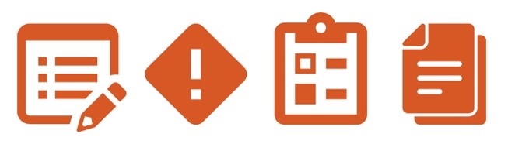

*Version 1.0*

**Directive sur la petite caisse**

**DIRECTIVE SUR LA PETITE CAISSE**

Les fonds de petite caisse représentent un montant nominal de liquidités mis à disposition pour l’achat d’articles divers et d'accessoires de faible valeur. La petite caisse ne doit être utilisée que lorsqu’aucun autre mode de paiement n’est disponible. L’utilisation de la petite caisse n’est pas recommandée, en particulier pour les transactions impliquant des fonctionnaires, des professionnels de santé, etc.

**EXEMPLES D’UTILISATION APPROPRIÉE DE LA PETITE CAISSE\***

* Pour régler de petites dépenses personnelles (par exemple, boissons chaudes).
* Pour acheter des fournitures de bureau de faible valeur.
* Pour régler des frais de transport local.

**EXEMPLES DE CAS OÙ LA PETITE CAISSE NE DOIT PAS ÊTRE UTILISÉE**\*[1]

* Pour régler des dépenses d’exploitation (par exemple, les salaires, les factures des fournisseurs).
* Pour régler des frais de voyage ou de divertissement liés au travail.
* Pour payer une dette personnelle.
* Pour régler des frais de consultation.
* Pour effectuer tout paiement lié à un contrat.
* Pour payer des cotisations et/ou des frais d’adhésion.
* Pour prêter toute somme d’argent afin de payer des agences gouvernementales et/ou des fonctionnaires.

**PRATIQUES EXEMPLAIRES POUR LES FONDS DE PETITE CAISSE**

* Le montant de la petite caisse doit être limité au montant minimum pour répondre aux besoins prévus tels que décrits ci-dessus. Les fonds devraient être évalués périodiquement pour vérifier la pertinence de leur montant et être réapprovisionnés au besoin.
* Un salarié doit être désigné comme dépositaire, chargé uniquement de débourser et de documenter les décaissements des fonds de petite caisse sur le bon de petite caisse.
* Un salarié distinct et indépendant doit être chargé de réapprovisionner la petite caisse jusqu’au montant nécessaire et de rapprocher les décaissements à l’aide du rapprochement de petite caisse.

**PROCÉDURE**

1. Les salariés qui demandent un remboursement doivent remplir le bon de petite caisse et le soumettre à l’approbation du dépositaire de la petite caisse.
2. Le dépositaire de la petite caisse doit examiner le bon de petite caisse et toutes les pièces justificatives pertinentes et faire le rapprochement entre le montant déboursé et les montants payés.[2]
3. Le dépositaire de la petite caisse doit débourser les fonds conformément au bon de petite caisse approuvé.
4. Les salariés doivent présenter le bon de petite caisse, les reçus et retourner l’excédent de liquidités au dépositaire de la petite caisse.

1. Pour toutes les exceptions, notamment les paiements à des administrations ou à des fonctionnaires, veuillez utiliser le bon de petite caisse pour documenter la demande et l’approbation de la petite caisse.
2. Dans la mesure du possible, cette étape doit être effectuée par une partie indépendante.

   *Les exemples mentionnés ci-dessus ne sont **PAS** des listes exhaustives de toutes les dépenses de petite caisse admissibles et inadmissibles. Il convient de faire preuve de discernement pour déterminer l’utilisation appropriée des fonds de la petite caisse.